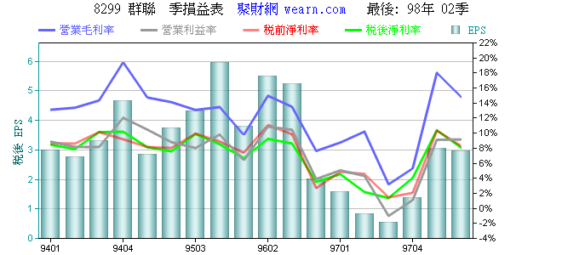

98年个股季损益表﹝8299 群联﹞
日期 营收(仟元) 营业毛利率 营业利益率 税前纯益率 税后纯益率 税后EPS
02季 5,385,079 14.84% 9.16% 8.31% 8.09% 2.97

